21-22 апреля в городе Красноярске прошли зональные соревнования краевого проекта «Школьная спортивная лига» по ТЭГ-регби
Соревнования прошли среди юношей и девушек Красноярского края в зоне «Районы 1». В соревнованиях приняли участие 5 команд. По итогам всех игр команда МБОУ «Астафьевская СОШ» заняла 1 место.

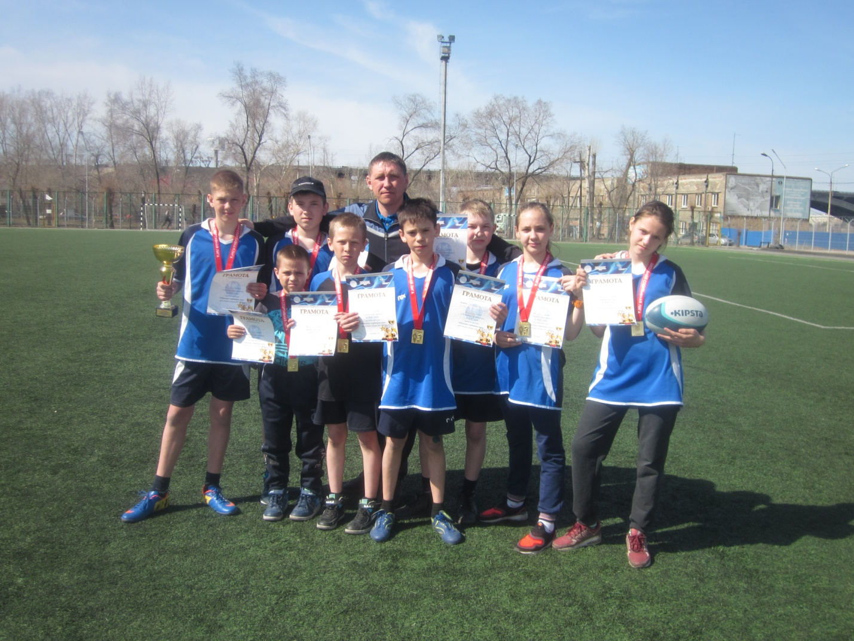
ПОЗДРАВЛЯЕМ команду МБОУ «Астафьевская СОШ», тренера Зайцева А.Г. с победой !!!!!

МКУ «УО Канского района»

